Project Based Case Learning System

（PBCLS）

基于项目的案例学习系统

功

能

反

馈

Date:2013/05/18

- 什么是PBLS
PBLS是基于项目的案例学习系统。该系统的开发是为软件学院的教学和学习过程服务。这是一个集转移，跟踪，指导和管理于一体的学习系统。该系统模仿一个虚拟的世界，你可以扮演你想要的任何角色。这些角色可能会是实际工程中的任何人。你可以像玩游戏一样享受学习！

- 案例列表
默认有7个案例可选择，你可以根据不同的案例来新建一个实例，也就是一个实际的项目；如，在 软件工程教学辅助网站下 新建一个mario_01 实例

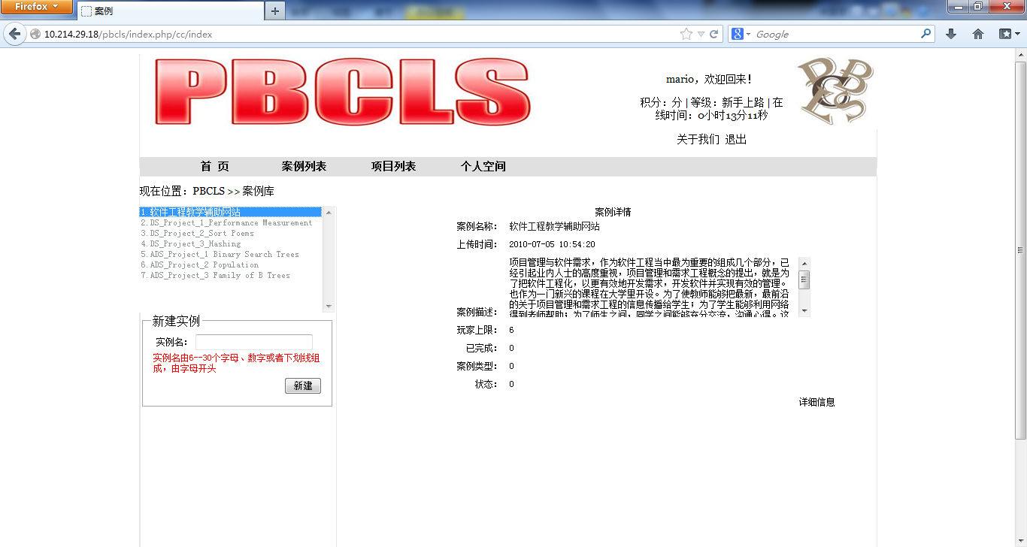

- 实例列表
这里列出了所有实例项，选择感兴趣的实例查看并学习。

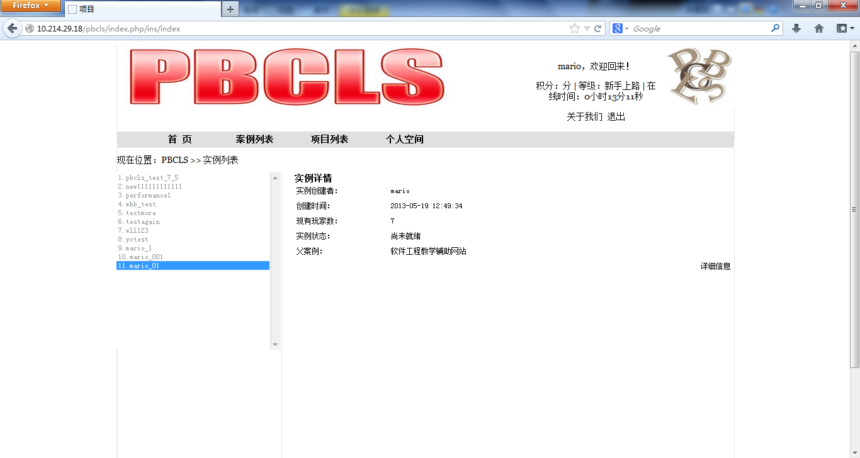

如选择刚创建好的mario_01 实例

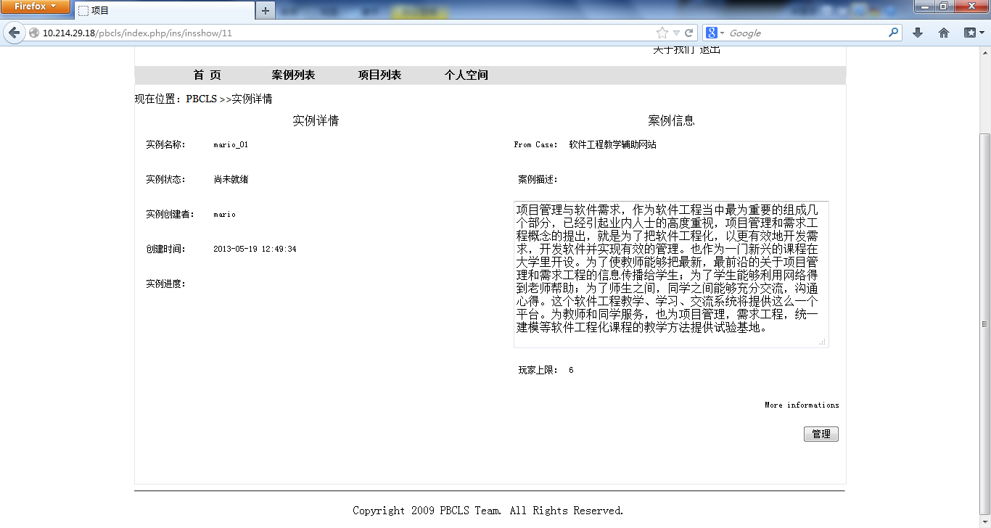

- 角色分配
- 如果是学习者，你可以选择一个感兴趣的职能并且申请该角色， 如果申请成功，就可以参与到该项目中。

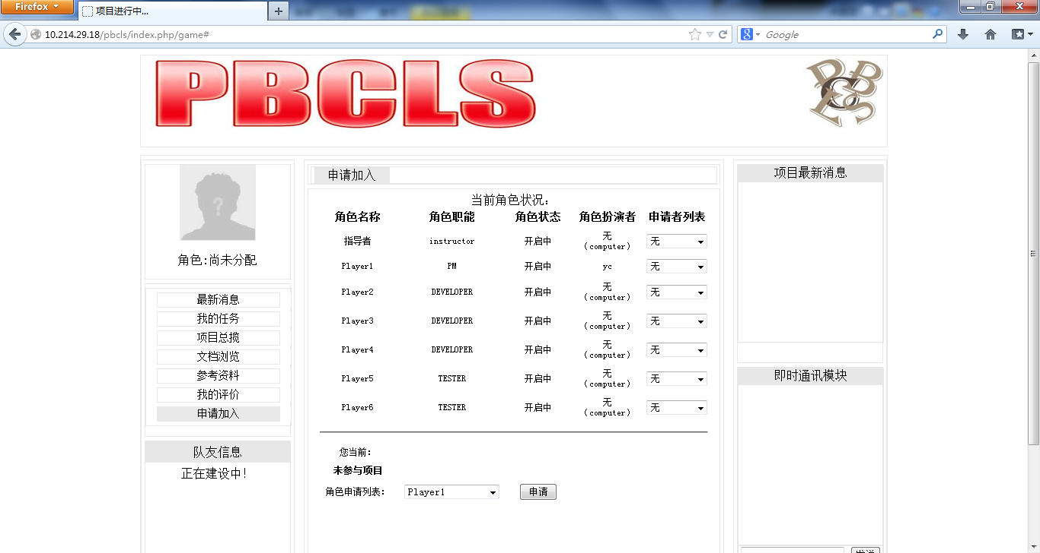

- 如果是项目创建者
可以查看申请人列表，别且另其参与到该项目中，同时你也可以自己担任其中的某个角色。

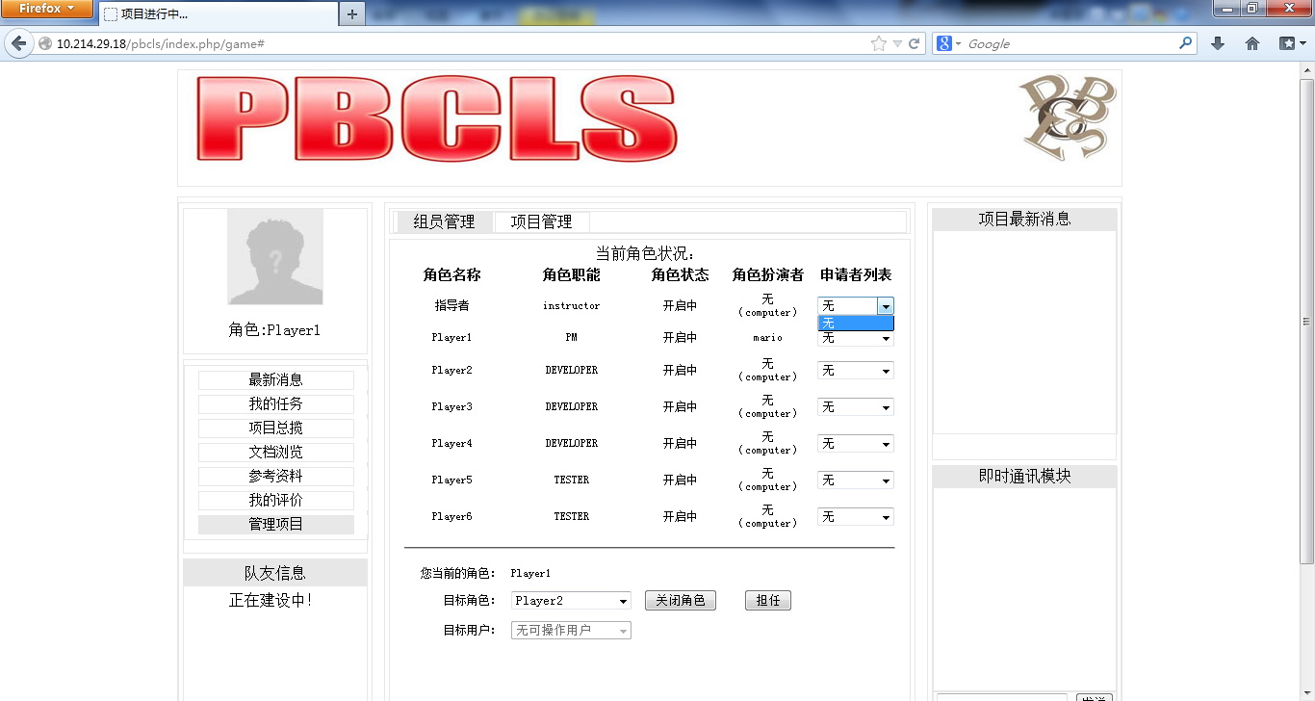

- 项目实施
当项目创建者启动项目后，就可以在我的任务中查看自己的任务，并且开始任务

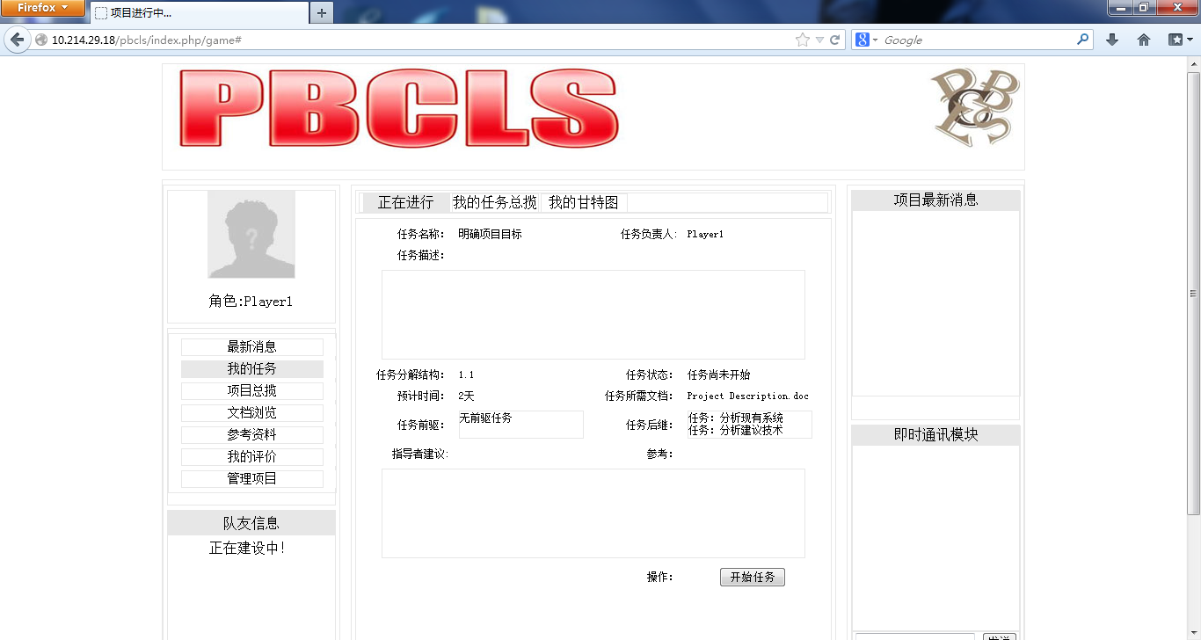

你也可以看到项目甘特图
